聚焦核心素养 深耕作业设计

——南京市江北新区第三学段数学全员研训活动（四）

一、活动主题：聚焦核心素养，深耕作业设计

二、活动时间：2023年12月19日13：30-16：30

三、活动地点：南京市琅琊路小学柳洲东路分校（南校区）一楼报告厅

四、参加人员：江北新区小学数学五、六年级教师

五、活动目标：

1.通过活动，设计基于知识本质的作业，发展学生数学核心素养。

2.通过指导，进一步优化作业设计，帮助学生完善、健全数学知识结构。

3.通过反思，力求在作业设计方面有所创新和变革，完善数学作业优化设计体系，培育学生数学核心素养。

六、活动安排

|  |  |  |  |
| --- | --- | --- | --- |
| 时间 | 地点 | 课题 | 执教（主讲） |
| 13：30-14：10 | 报告厅 | 五年级《钉子板上的多边形》 | 帅铃铃 |
| 14：20-15：00 | 报告厅 | 六年级《稍复杂的百分数实际问题》 | 顾楚寒 |
| 15：10-15：50 | 报告厅 | 六年级《稍复杂的百分数实际问题》 | 余 雯 |
| 15：50-16：10 | 报告厅 | 专题汇报 | 朱其广 |
| 16：10-16：30 | 报告厅 | 活动小结 | 林长龙 |

附：交通说明

学校地址：江北新区沿江街道京新社区浦珠路608号

交通路线：建议大家绿色出行，公交、地铁都可到达。

1.公交车：551，638等可到，北外滩水城二街区北下。

2.地铁:柳洲东路地铁站1号口下，步行10分钟左右。

3.开车：请大家从2号门进入，根据引导进入会场。

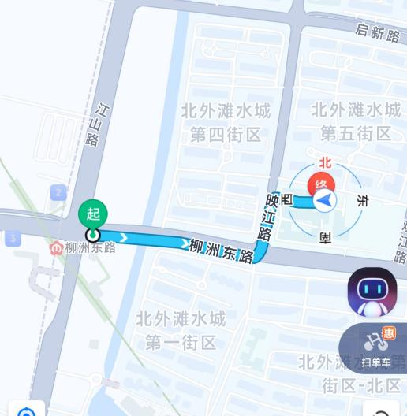 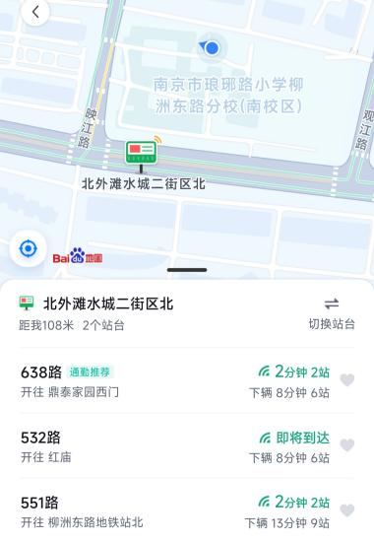

南京市琅琊路小学柳洲东路分校欢迎您的莅临！

主办：南京市江北新区教育发展中心

承办：南京市琊路小学柳洲东路分校